PCI Repafast® Tixo Reparaturmörtel

PCI Augsburg

Eigenschaften

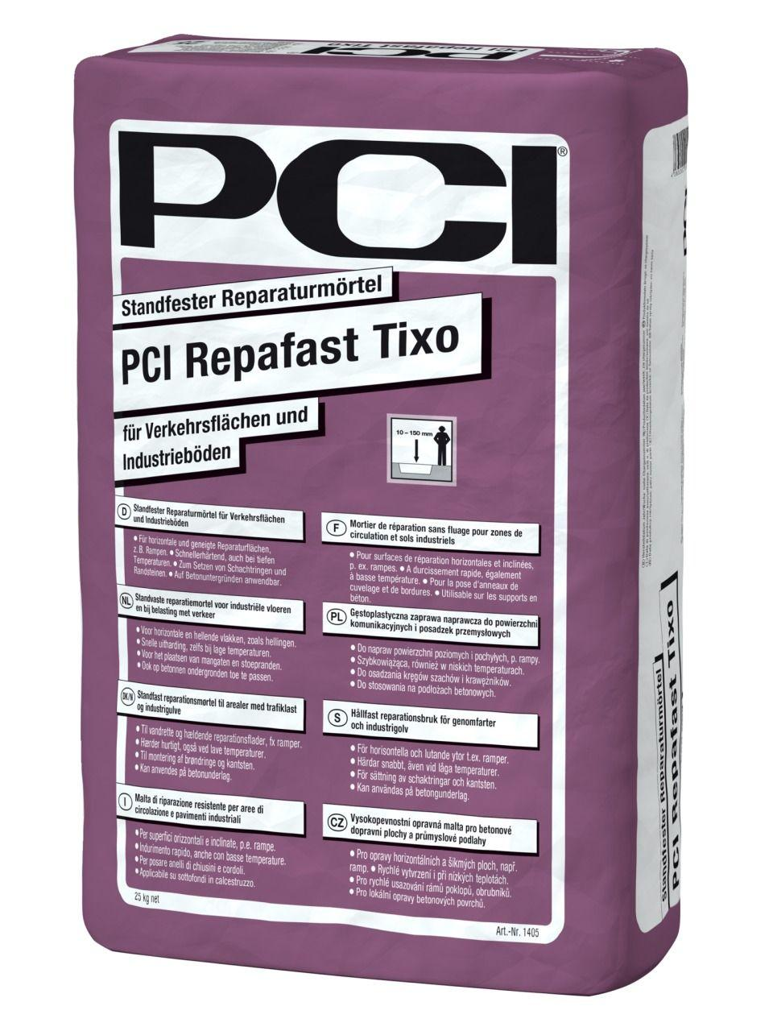

GTIN:

4083200014059

HAN:

1405

Farbton

grau

Produkt

Mörtel

Haupt-Bindemittelbasis

Zement

Dichte (kg/m³)

2.200,00

Korngröße (mm)

0,00 - 3,00

Lagerfähigkeit in Monaten

9,00

Verarbeitungstemperatur (°C)

-10,00 - 30,00

Verarbeitungszeit (min)

20,00